Den otevřených dveří - Robotická stáj Bělá

Možná jste o ní četli. Možná jste o ní slyšeli. Ale v sobotu 14. května ji můžete navštívit! Přijďte na den otevřených dveří do robotické stáje v Bělé u Staré Paky. Těšíme se na vás

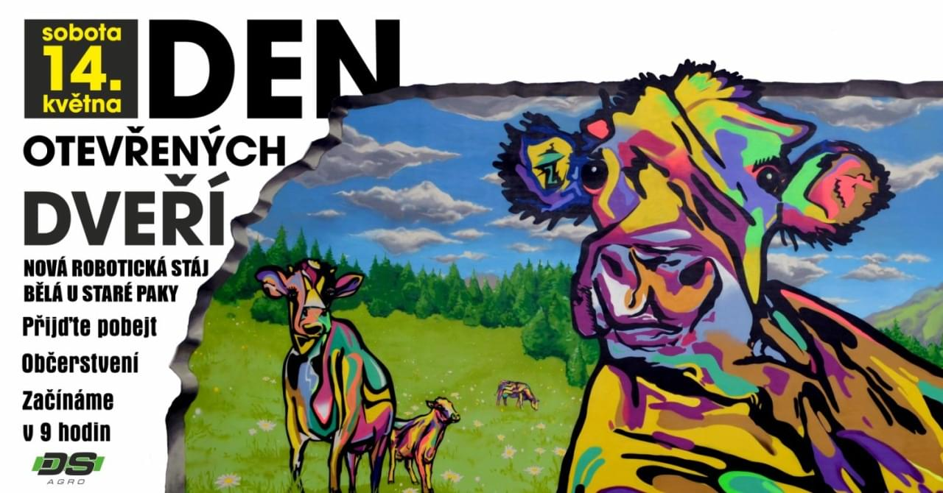

Navštivte robotickou stáj v Bělé u Staré Paky a objevujte moderní technologie 21. století. Prozkoumejte novou stáj, zamilujte si telata a prohlédněte si zemědělskou techniku. To není vše! Zjistěte, jak funguje bioplynová stanice a naše těžká technika. Zažijte super den v podhůří Krkonoš a odneste si skvělé zážitky. Přijďte pobejt!

